海沧区人才服务信息化平台在线操作指南

（公司或单位帐户）

1. 登录平台

1.首先通过访问https://rc.haicang.gov.cn/#/index（建议使用谷歌浏览器或其它浏览器的极速模式访问，不建议使用IE浏览器）进入海沧区人才服务信息化平台。

点击网站上方的“登录”按钮进入登录页面。（登录问题可直接拨打福建省社会用户实名认证:0591-62623959 工作日:8:00-12:00；14:00-18:00 平台技术支持电话：唐工：15273630209 谢工：15875571013 工作日:8:30-12:00；13:30-18:00）

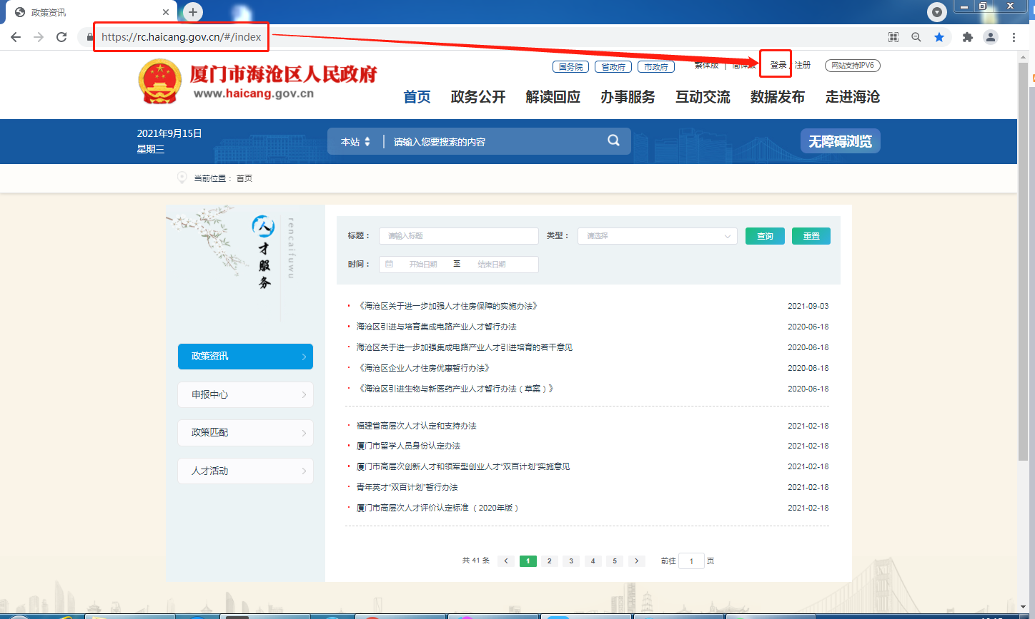

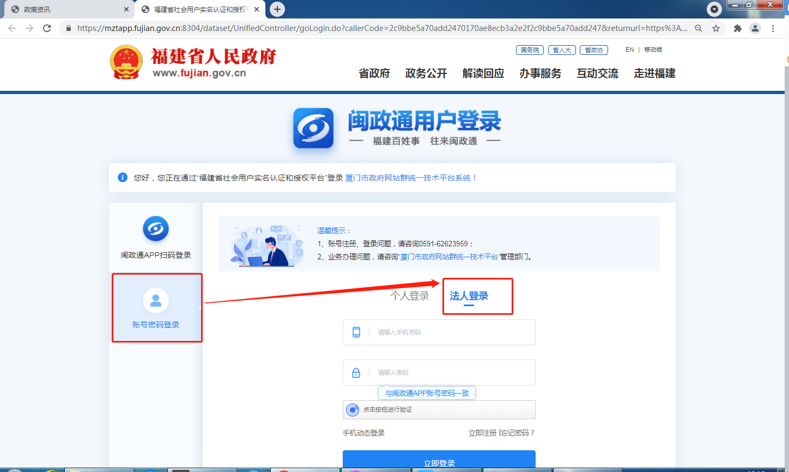

1. 未注册的用户需要进行注册后再登录（已经注册过的用户请跳到下一个步骤3）。注册的方式可分为两种，分别为直接注册或通过闽政通APP注册。

**方式一：直接注册，**点击立即注册按钮。（直接注册问题可直接拨打福建省社会用户实名认证:0591-62623959 工作日:8:00-12:00；14:00-18:00 授权平台技术支持电话：唐工：15273630209 谢工：15875571013 工作日:8:30-12:00；13:30-18:00）

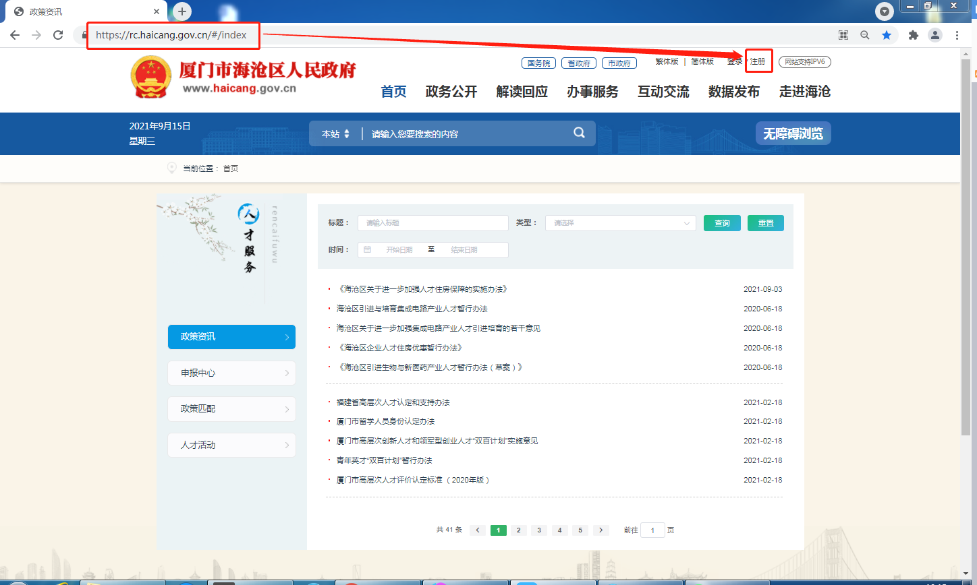

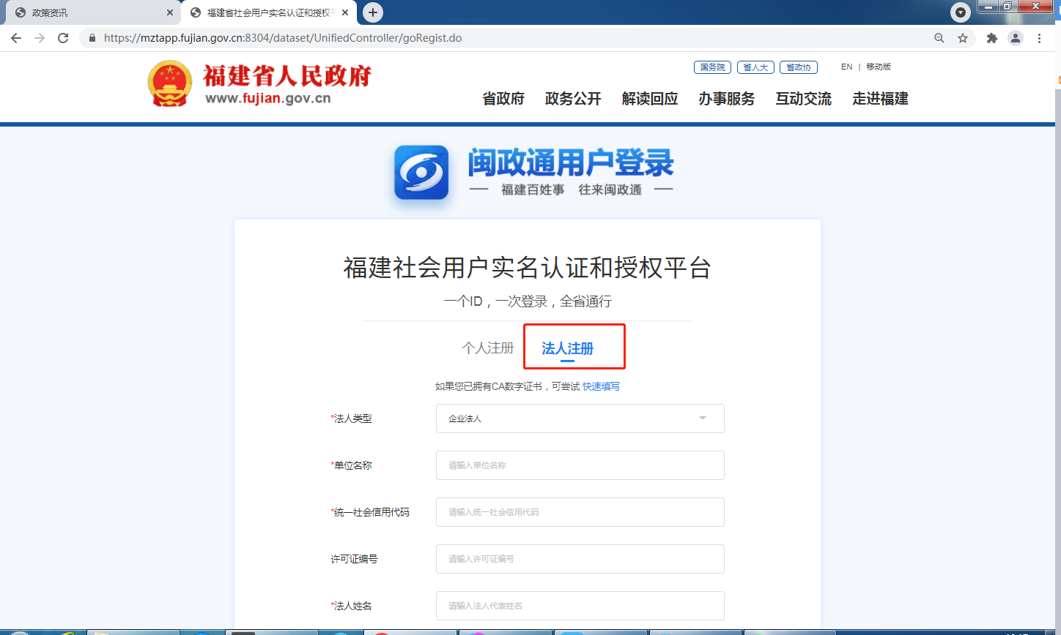

选择法人注册，填写单位名称、统一社会信用代码等信息完成注册。

**方式二：闽政通注册，**下载闽政通APP进行注册。（闽政通人工客服电话：400-1033-673）

进入APP后点击下方“我的”，然后点击“点击去登录”，点击“注册”，选择法人用户，填写相关信息完成注册。

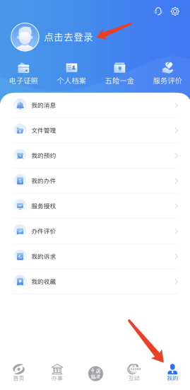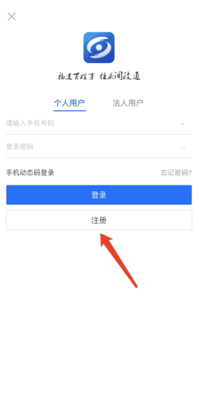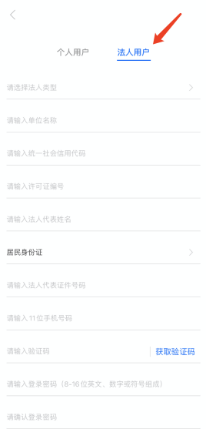

3.注册完成后重新在PC端打开https://rc.haicang.gov.cn/#/index，点击登录进入登录页面。输入对应的帐号完成登录（首次登录平台需确认所在单位是否已在平台进行注册，单位未注册则无法申请与单位关联进行下一步申报），也可使用闽政通扫码登录，如果若仅记得手机号还可以尝试用手机验证码登录。

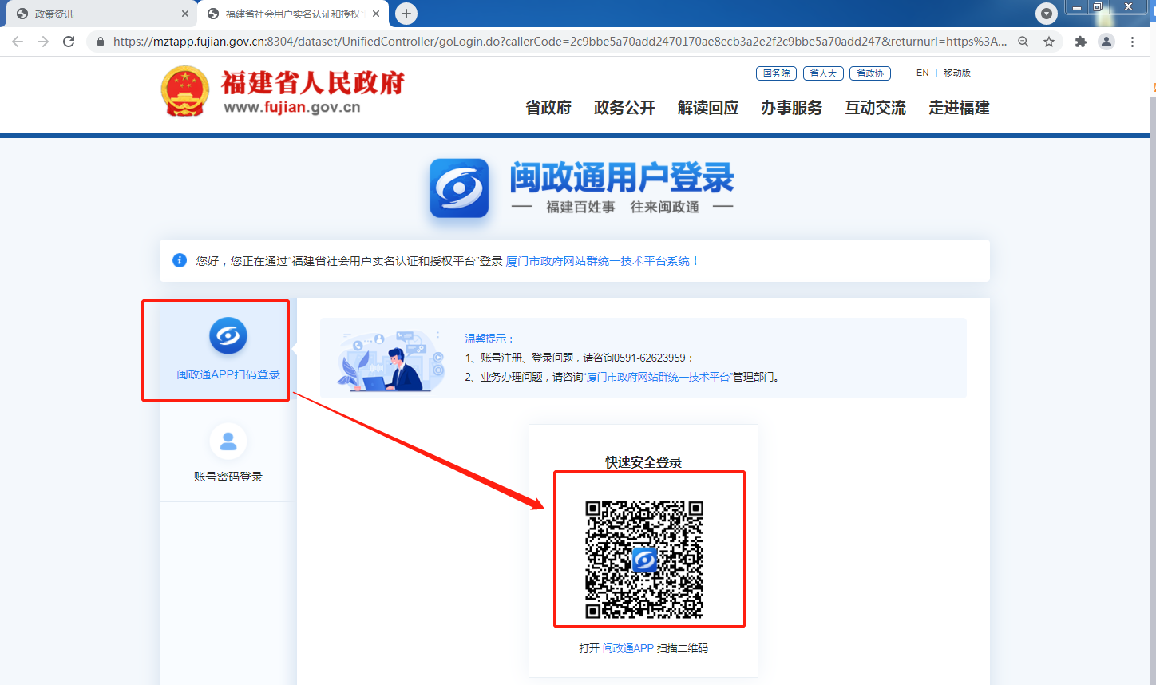

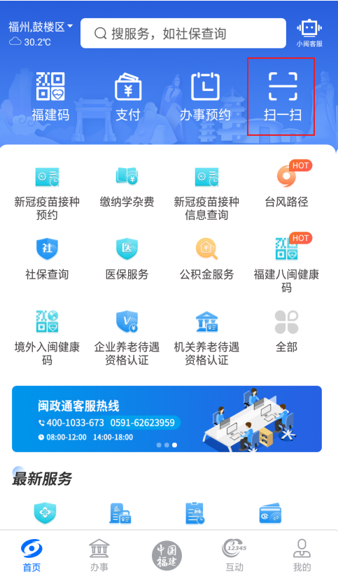

闽政通扫码登录

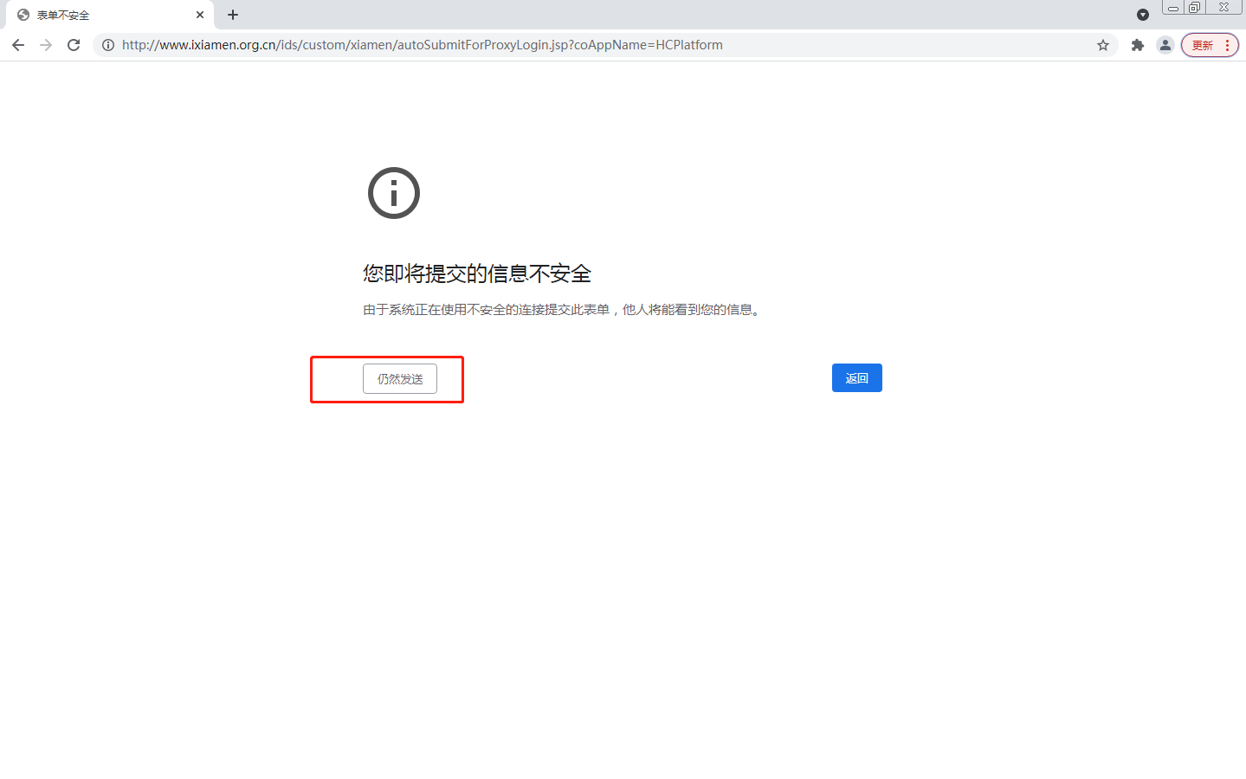

登录过程点击仍然发送

4.登录成功后，即可进入以下页面，网页上方显示公司名称和退出按钮即为登陆成功。（建议使用谷歌浏览器或其它浏览器的极速模式访问，不建议使用IE浏览器）

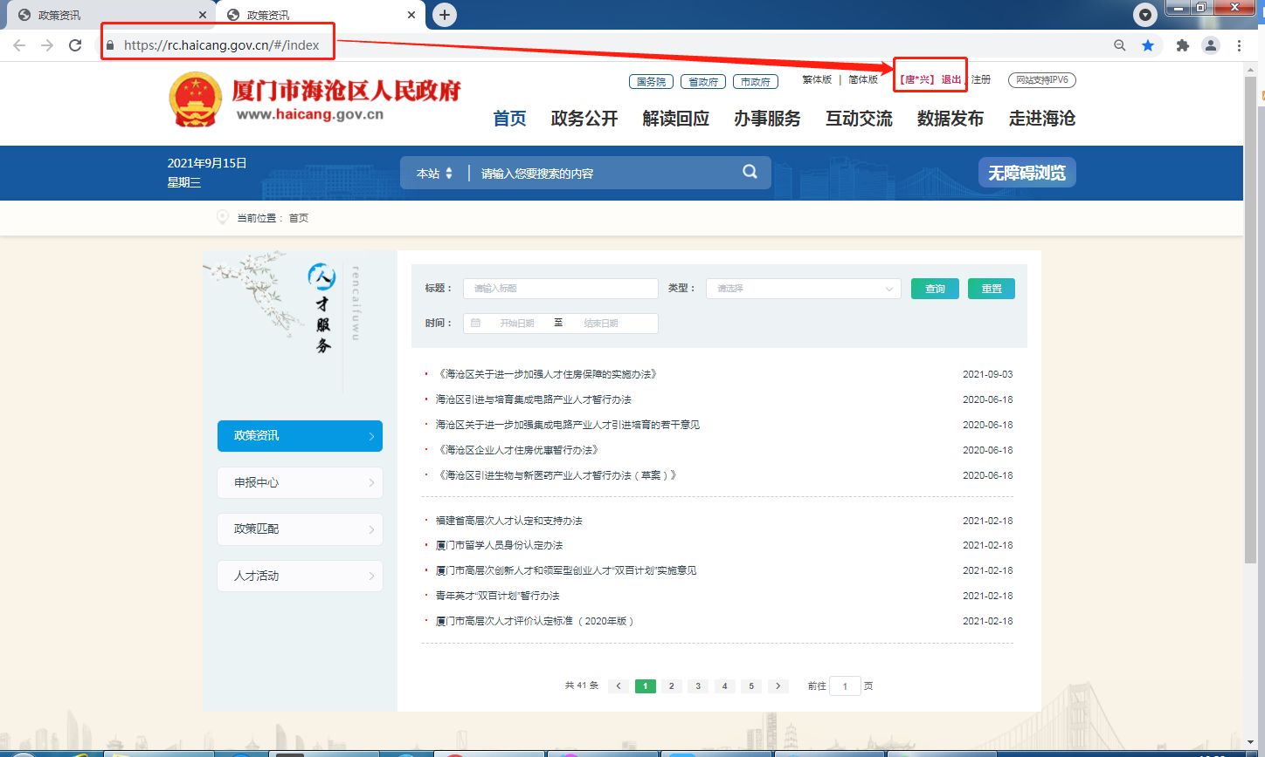

1. 单位审核个人绑定申请

1.单位用户登录点击“自己单位名称”进入个人中心，点击“人才服务”中的“员工管理”，在待审核员工列表中通过审核后完成与人才的绑定。

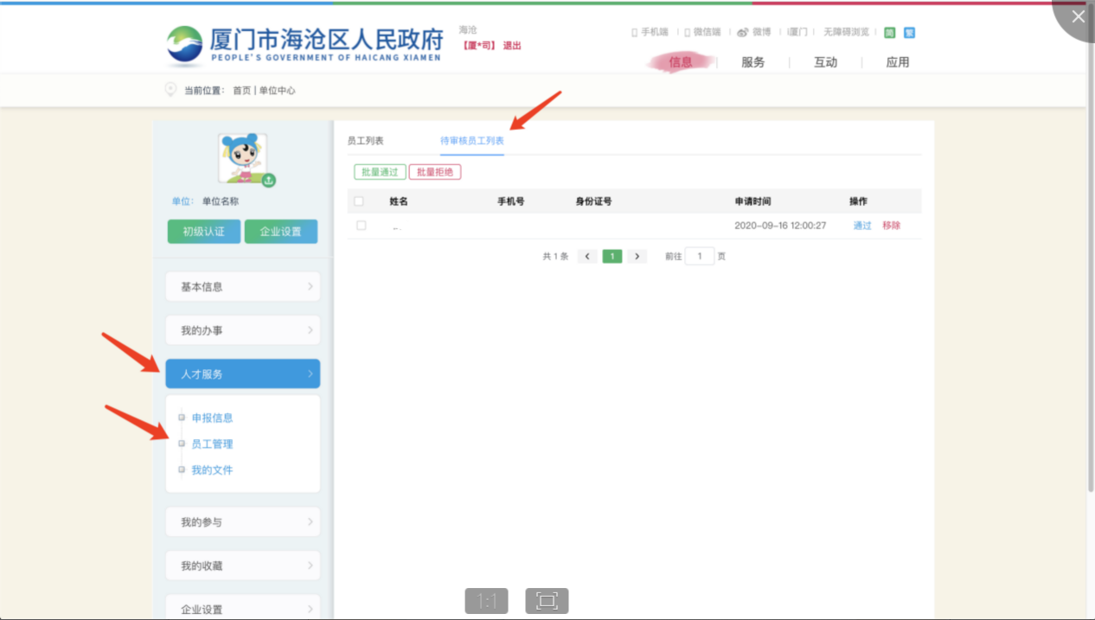

三、申报项目

1.进入首页，点击左侧申报中心查看对应的申报项目列表，可通过政策分类、类型分类、部门分类的方式检索查看政策项目。（如果当前在单位中心页面可以点击页面上方路径条“首页”字样，即可回到首页）

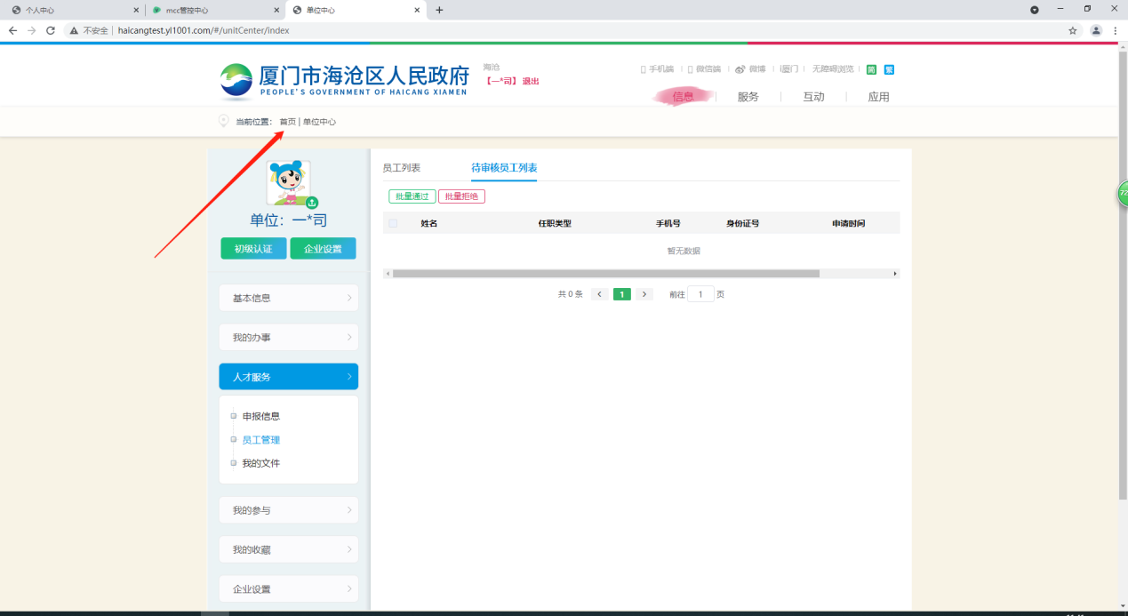

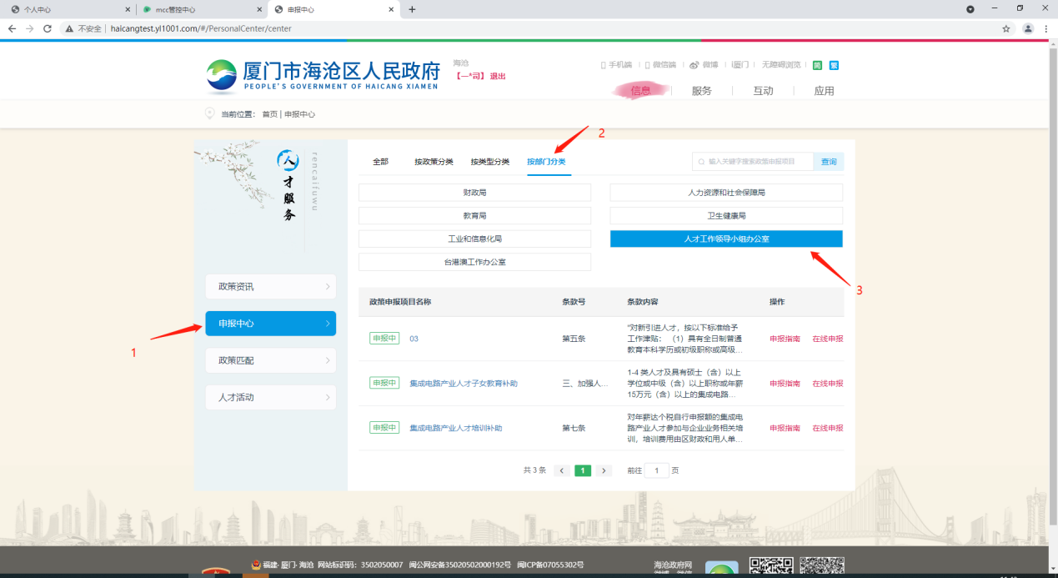

2.选择需要的申报项目查看申报指南或进行在线申报。

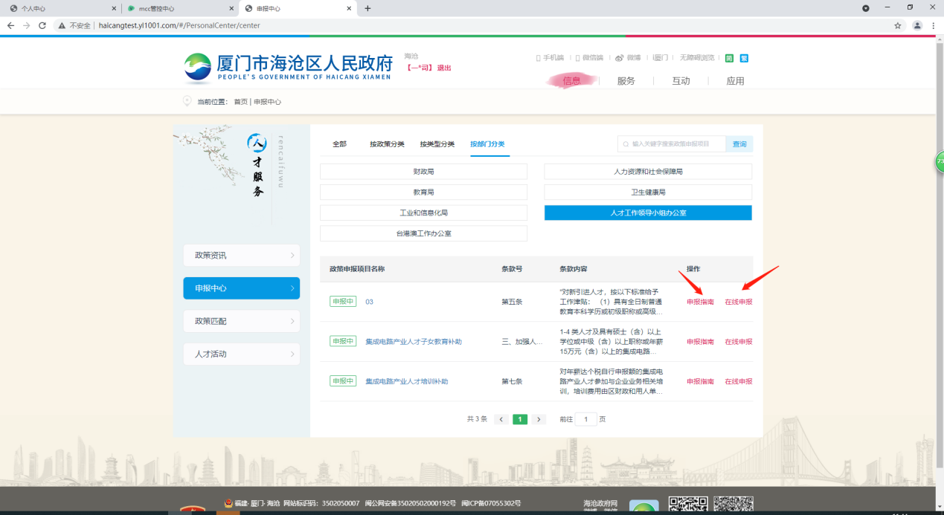

3.可以通过点击“申报指南”了解申报该项目所需填写的信息和上传材料，信息和材料准备完全后，用户可以通过点击“在线申报”开始政策项目申报，根据提示完成申报流程。以“集成电路产业新引进人才工作津贴”为例，点击“申报指南”，在此页面可以看到该条项目的详细信息，参照信息确认无误后点击“立即申报”。

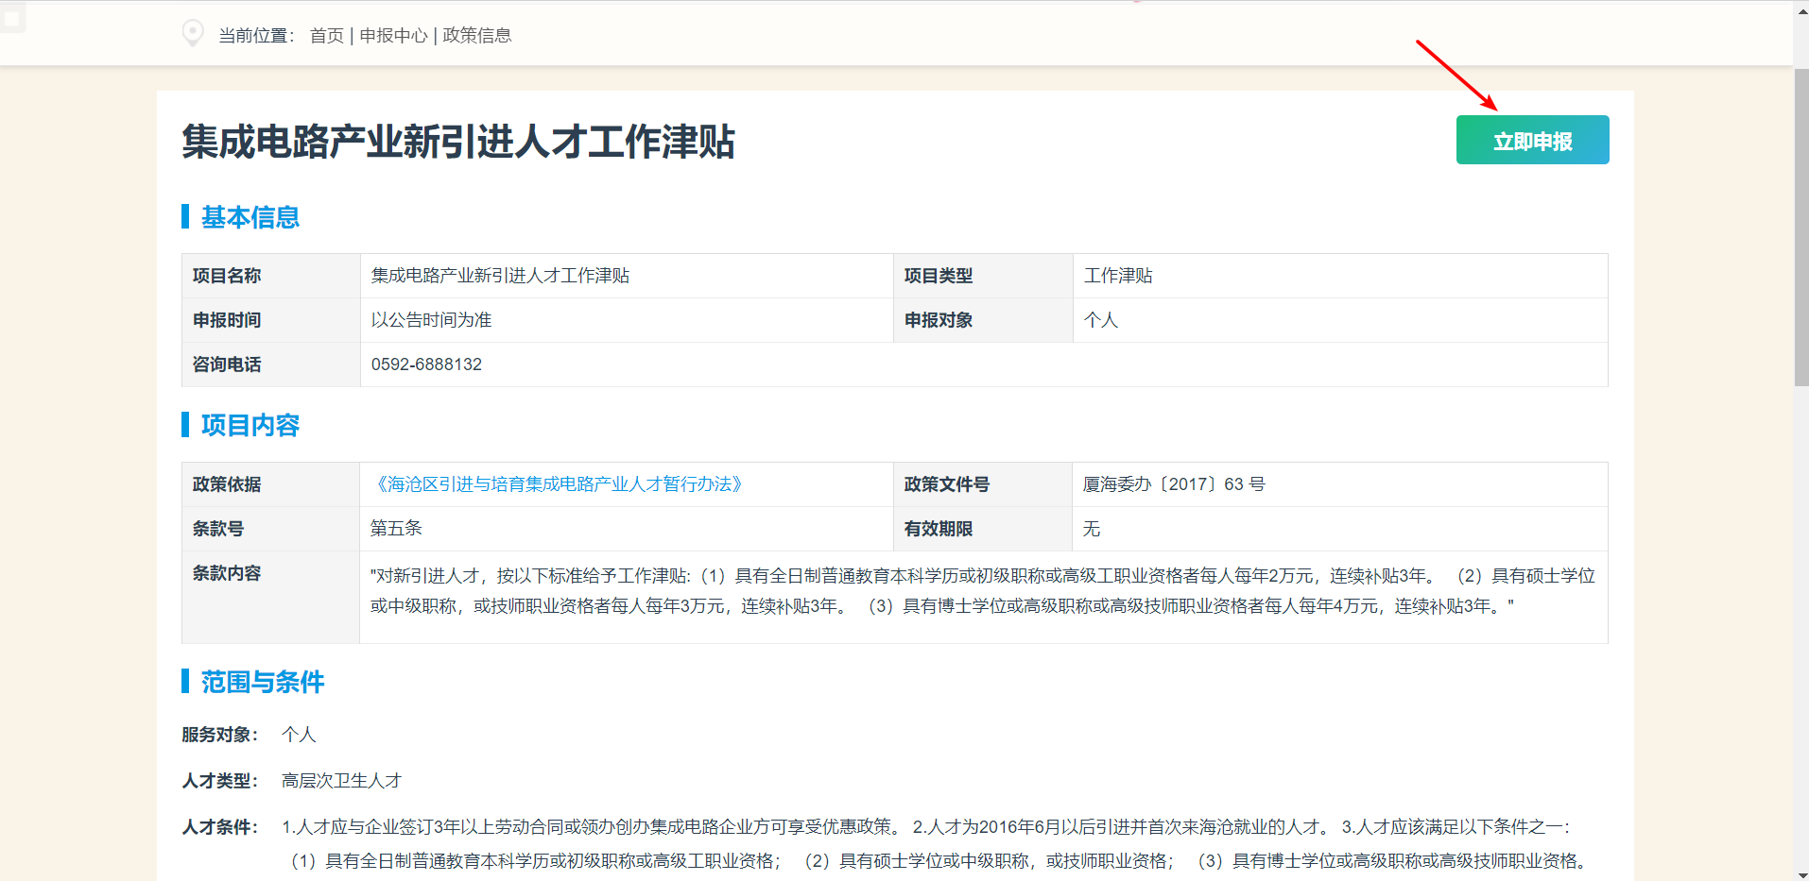

4.进入信息自检环节，将根据项目的类型不一样有一些区别。若点击的项目申报对象为个人，则可选择已绑定的个人，帮助其进行申报。（若绑定的个人人数过多，可输入个人姓名关键字进行匹配查找后选择）

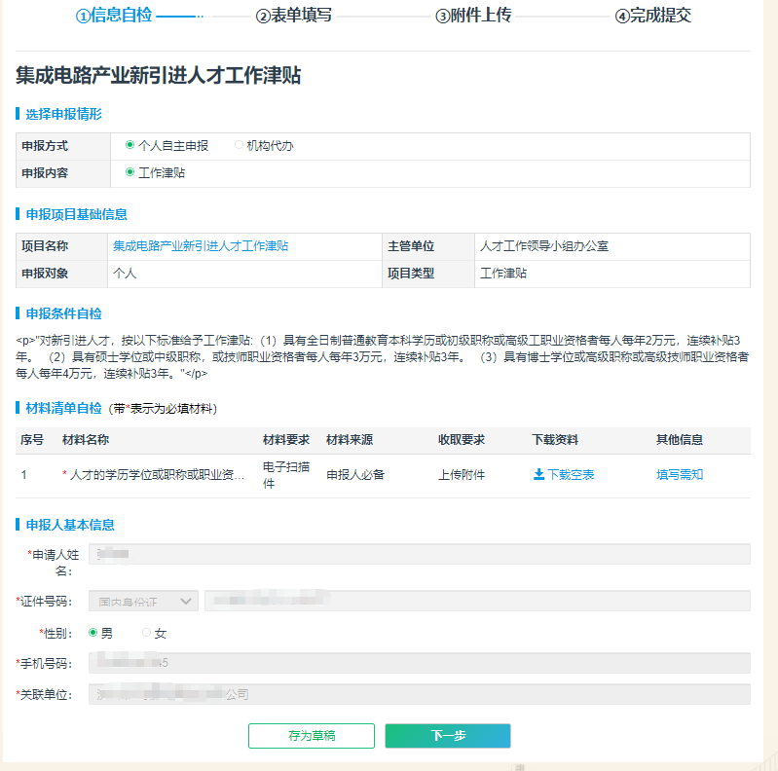

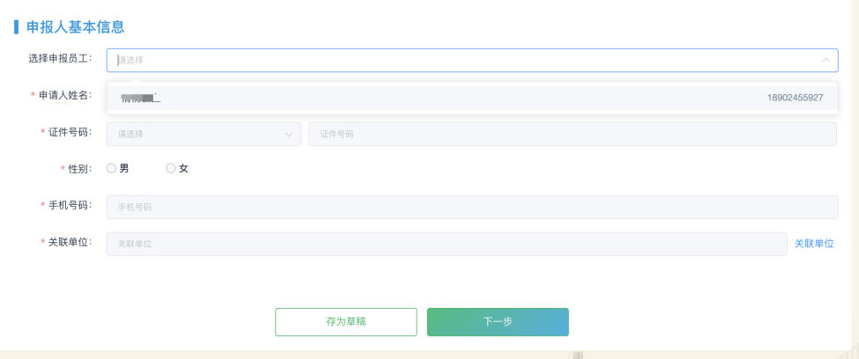

若点击的项目申报对象为单位，则检验相关要求材料无误后点击“下一步”即可。

5.进入表单填写环节，系统会根据数据库中现有的数据自动填写相关数据，需要核实信息是否正确，如有缺漏，需要自行填写。检查无误后，点击“下一步”。

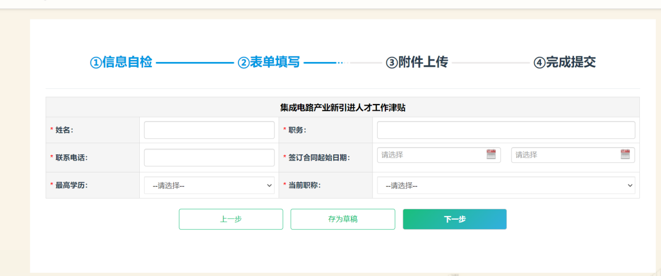

6.进入附件上传环节，根据政策所要求提交材料上传至系统，如已提交过该材料，可以从资料库中进行选择。上传完成后，点击“确认提交”。

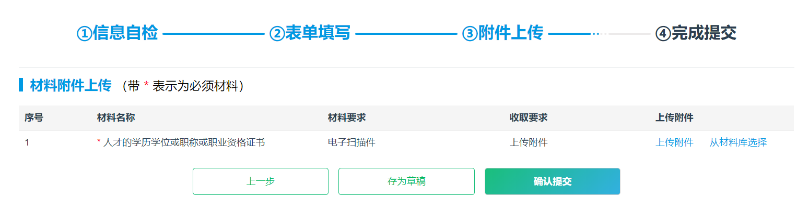

7.代个人申报的项目提交完成后需单位再次进行审核（部分项目需单位补充材料），单位直接申报服务单位自身的项目时会直接提交至初审部门。单位可在个人中心查看申报进度情况。在完成申报的页面可以看到“厦门市海沧区人民政府”公众号的二维码，可以扫码关注公众号，进行账号绑定，绑定后项目申报需要返回修改或者终审通过，会有推送通知。

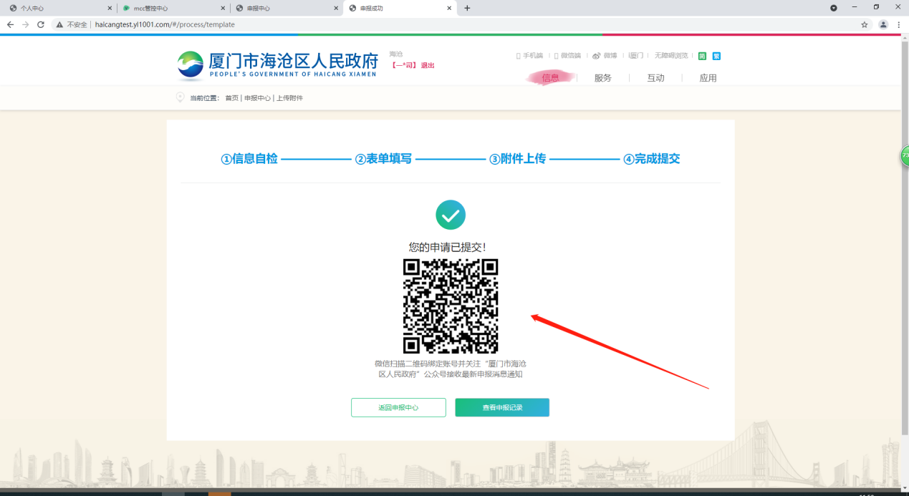

四、申报进度处理

1. .在单位中心-申报信息页面，可查看单位绑定的个人与单位申报的项目情况。（页面上方同样有“厦门市海沧区人民政府”公众号二维码，可以扫码关注，及时收到项目申报进度通知）

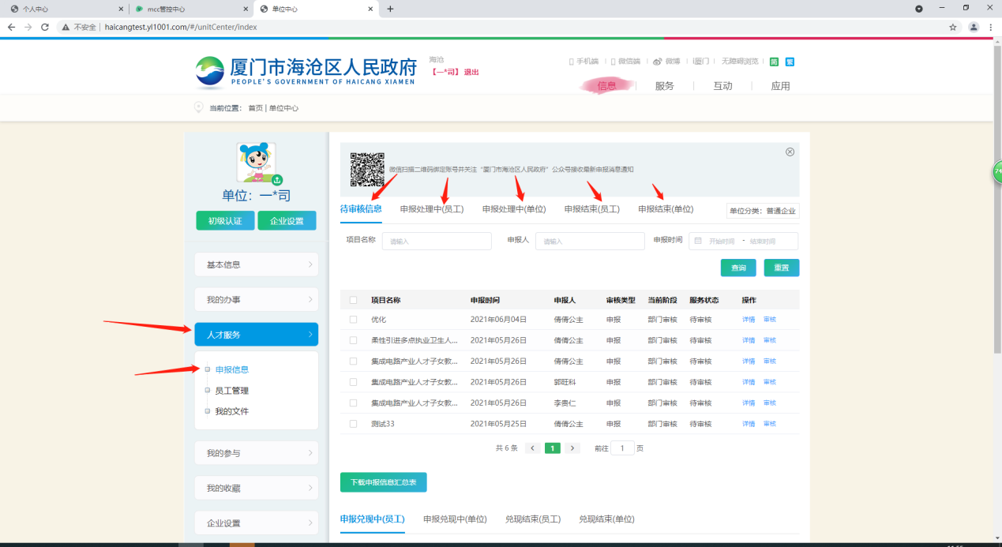

待审核信息：查看单位绑定的个人所申报的全部待审核项目列表，可进行审核操作。

申报处理中（员工）：查看单位绑定的个人申报的，进度属于正常的项目列表。

申报处理中（单位）：查看单位申报的，进度属于正常的项目列表。

申报结束（员工）：查看单位绑定的个人申报的，已经停止的项目列表，包括审核拒绝、返回修改的项目。

申报结束（单位）：查看单位申报的，已经停止的项目列表，包括审核拒绝、返回修改的项目。

2.若收到审核退回修改或拒绝的消息通知，点击申报结束列表可以看到对应的项目。点击“详情”可以查看申报的信息，点击“重新发起”可以再次发起申报，点击“查看原因”可以查看退回修改或审核拒绝的原因。

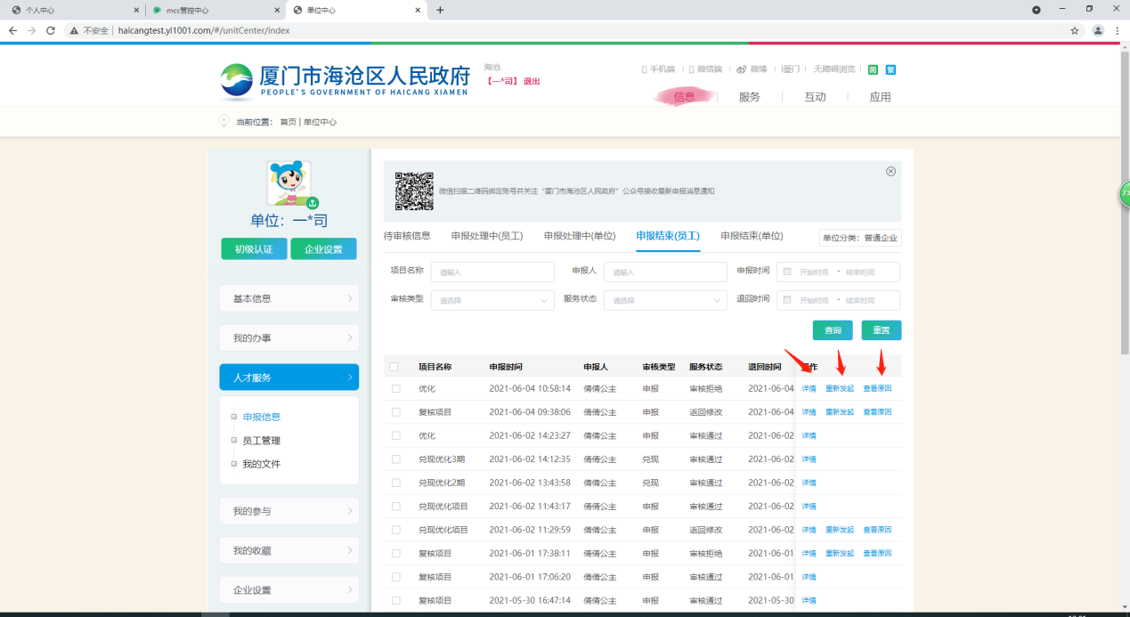

3.返回修改的项目需在3天内根据原因修改并重新提交，若有特殊情况，可联系主管部门帮助处理。